Звіт
про виконання завдання з самостійної роботи
з курсу «Теорія ймовірностей та математична статистика»
тема «КОРЕЛЯЦІЙНИЙ ТА РЕГРЕСІЙНИЙ АНАЛІЗ»
студентом Попов А. А. (група КС-231)
в 2024-2025 навчальному році
за індивідуальним варіантом даних №17

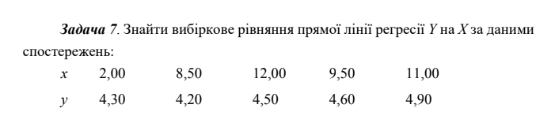
Розв’язання:
1. Загальна форма рівняння регресії:
Пряма регресії Y на X має вигляд:
.

щоб визначити коефіцієнти a і b використаємо наступні формули:
і .

b коефіцієнт показує, на скільки одиниць зміниться Y, якщо X зміниться на одну одиницю.
Вільний член a показує значення Y, коли X=0.

Розрахунок середніх значень :
,

дано:
x = {2, 8.5, 12, 9.5, 11}.
y = {4.3, 4.2, 4.5, 4.6, 4.9}.
кількість спостережень: n = 5.

Знаходимо середні значення :

,

Обчислюємо відхилення і їхні добутки:
X_{i} | y_{i} | x_{i} - | y_{i} - |  | ²
2 | 4.3 | 2-8.6=-6.6 | 4.3-4.5=-0.2 | (−6.60)(−0.20)=1.32 | (−6.60)²=  43.56
8.5 | 4.2 | 8.5-8.6= -0.1 | 4.2-4.5=-0.3 | (−0.10)(−0.30)=0.03 | (−0.10)²=  0.01
12 | 4.5 | 12-8.6=3.4 | 4.5-4.5=0 | (3.40)(0.00)=0.00 | (3.40)²=11.56
9.5 | 4.6 | 9.5 – 8.6=0.9 | 4.6-4.5=0.1 | (0.90)(0.10)=0.09 | (0.90)²=0.81
11 | 4.9 | 11-8.6=2.4 | 4.9-4.5=0.4 | (2.40)(0.40)=0.96 | (2.40)²=5.76

Підставляємо у формули:
Сума добутків :

∑ = 1.32 + 0.03 + 0 + 0.09 + 0.96 = 2.4.

Сума квадратів відхилень ²:

∑ ² = 43.56 + 0.01 + 11.56 + 0.81 + 5.76 = 61.7.

Знаходимо b і a:

Рівняння прямої регресії: Y = 4.1655 + 0.0389X.
Висновок: За допомогою методу найменших квадратів було знайдено вибіркове рівняння прямої лінії регресії Y на X. Це означає, що при збільшенні значення X на 1 одиницю, значення Y в середньому зростає на 0.039 одиниць. Вільний член 4.17 показує орієнтовне значення Y, коли X=0. Таким чином, отримана пряма відображає залежність між змінними X та Y для даних спостережень.

